Отчёт по лабораторной работе №15
Управление логическими томами
Тукаев Тимур
Содержание

1 Цель работы
Получить навыки управления логическими томами.

2 Выполнение

2.1 Создание физического тома
- В файле /etc/fstab строки автомонтирования /mnt/data и /mnt/data-ext были закомментированы. Затем выполнено их отмонтирование.
- Командой mount без параметров подтверждено отсутствие смонтированных томов /dev/sdb и /dev/sdc.
- В fdisk /dev/sdb создана новая таблица разделов DOS (o), после проверки (p) изменения записаны (w).
- Обновление таблицы разделов выполнено командой partprobe /dev/sdb.
- Информация о разделах просмотрена через cat /proc/partitions и fdisk --list /dev/sdb.
- Создан основной раздел на диске /dev/sdb размером 300 МБ, изменён тип на 8e, затем создан физический том pvcreate /dev/sdb1.
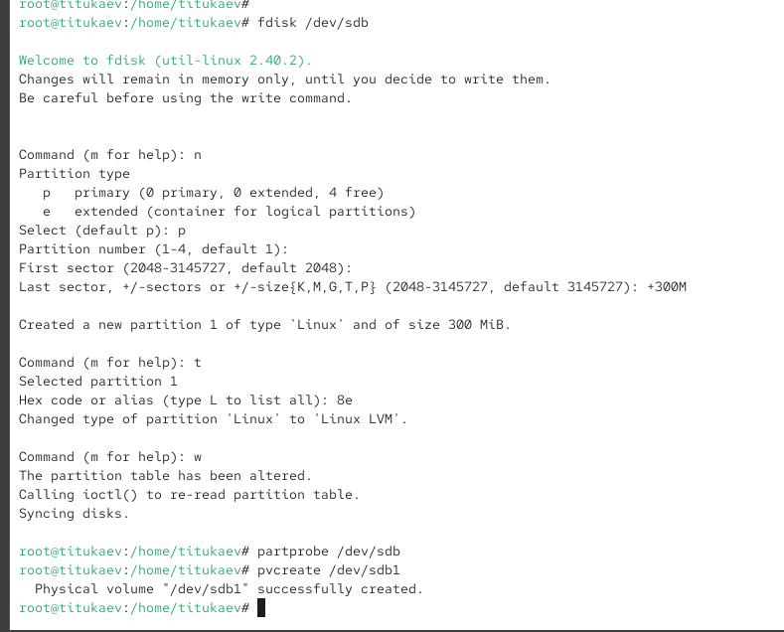
Рис. 1: Разметка диска /dev/sdb
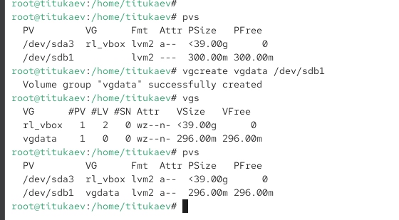
Рис. 2: Создание PV

2.2 Создание группы томов и логических томов
- Командой pvs подтверждено наличие физического тома /dev/sdb1.
- Создана группа томов: vgcreate vgdata /dev/sdb1.
- Проверена успешность создания команды vgs и повторным pvs.
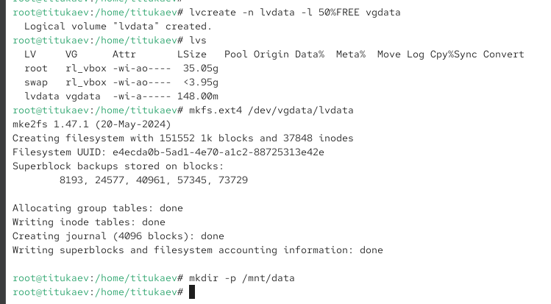
Рис. 3: Создание VG
- Создан логический том: lvcreate -n lvdata -l 50%FREE vgdata.
- Создана файловая система ext4 на /dev/vgdata/lvdata.
- Создан каталог /mnt/data.
- В файл /etc/fstab добавлена строка для автомонтирования тома.
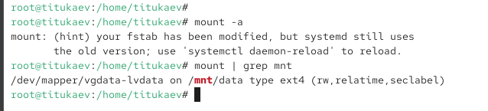
Рис. 4: fstab
- Проверено корректное монтирование (mount -a, mount | grep /mnt).
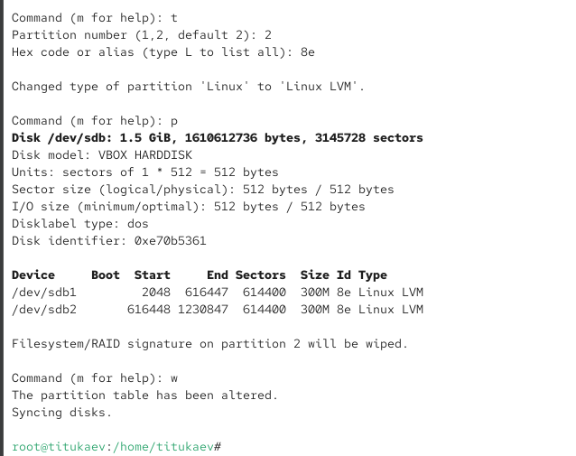
Рис. 5: Монтирование

2.3 Изменение размера логических томов
- Состояние томов проверено командами pvs и vgs.
- На диске /dev/sdb создан дополнительный раздел /dev/sdb2 размером 300 МБ с типом 8e.
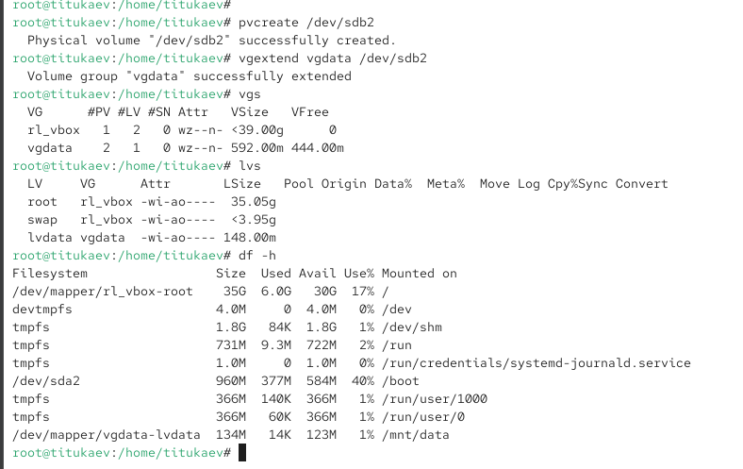
Рис. 6: Создание раздела sdb2
- Создан физический том /dev/sdb2.
- Группа томов расширена: vgextend vgdata /dev/sdb2.
- Проверена увеличенная ёмкость группы томов.
- Проверены размеры логического тома (lvs) и файловой системы (df -h).
- Логический том увеличен: lvextend -r -l +50%FREE /dev/vgdata/lvdata.
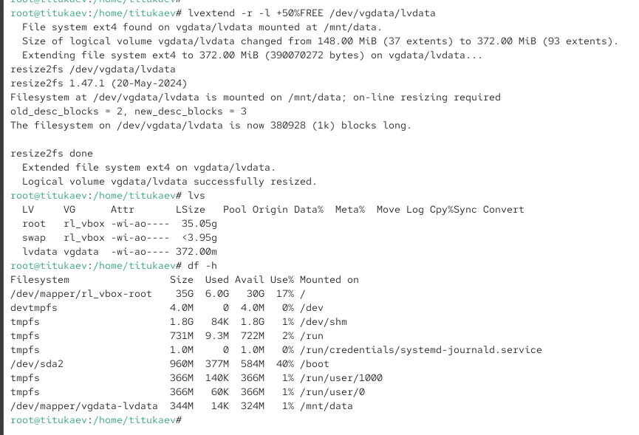
Рис. 7: Увеличение тома
- Подтверждено появление дополнительного пространства.
- Размер тома уменьшен на 50 МБ: lvreduce -r -L -50M /dev/vgdata/lvdata.
- Выполнена финальная проверка томов и файловой системы.
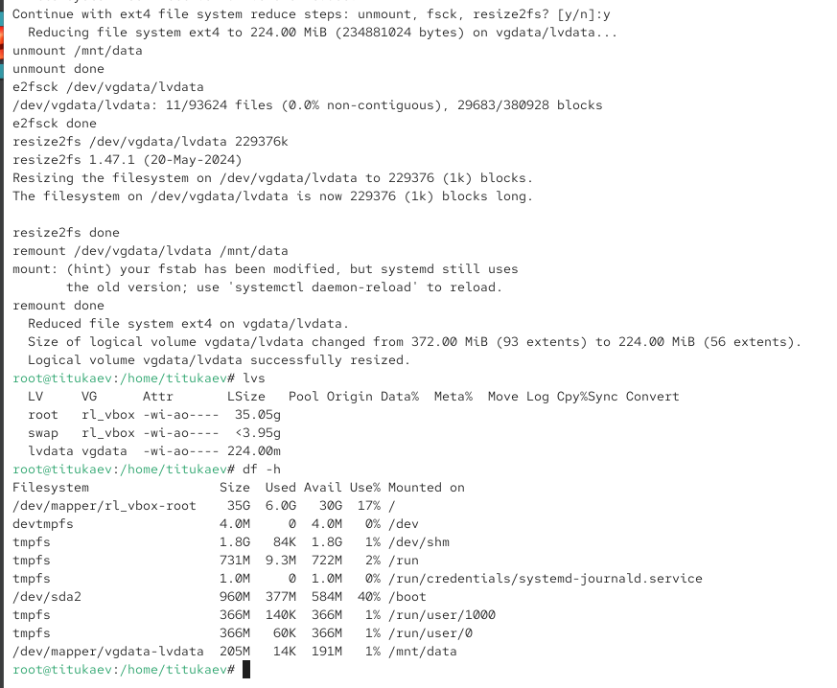
Рис. 8: Уменьшение размера тома

2.4 Самостоятельная работа

2.4.1 1. Создание логического тома lvgroup, форматирование и монтирование
- На диске /dev/sdc создано два раздела: /dev/sdc1 и /dev/sdc2, оба с типом 8e (Linux LVM).
Это подтверждается выводом fdisk:
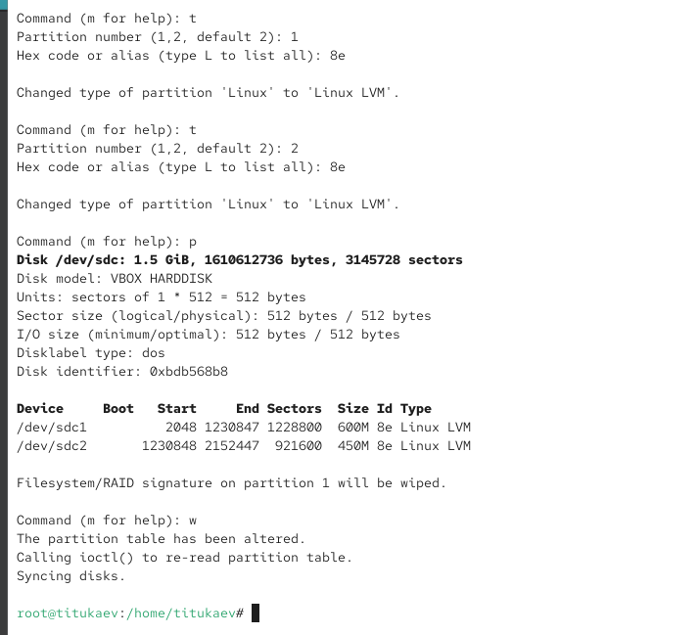
Рис. 9: Разметка диска /dev/sdc
- Создан физический том на /dev/sdc1: pvcreate /dev/sdc1
- Создана группа томов: vgcreate vvgroup /dev/sdc1
- Создан логический том размером 100%FREE (≈200 МБ): lvcreate -n lvgroup -l 100%FREE vvgroup
- На логическом томе создана файловая система XFS: mkfs.xfs /dev/vvgroup/lvgroup
- Создан каталог монтирования /mnt/groups.
- В файл /etc/fstab добавлена строка постоянного монтирования:
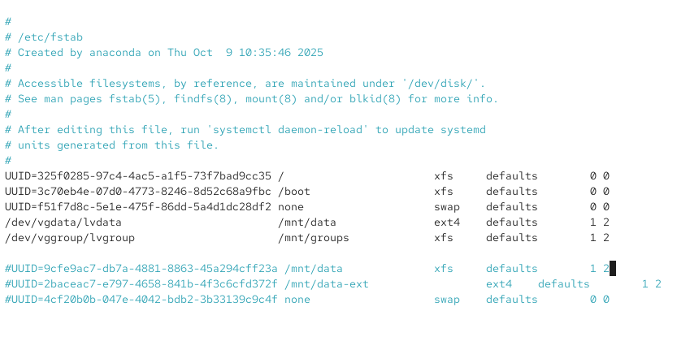
Рис. 10: fstab с записью для /mnt/groups
- Проверено монтирование и вывод df -h, устройство успешно подключено:
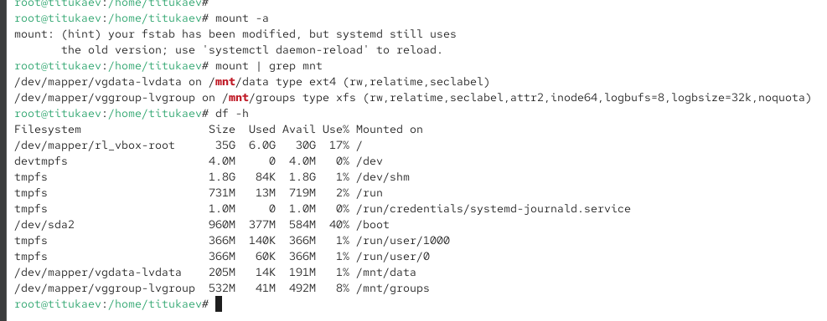
Рис. 11: Монтирование /mnt/groups

2.4.2 2. Увеличение логического тома lvgroup на 150 МБ
- Создан физический том на /dev/sdc2: pvcreate /dev/sdc2
- Группа томов расширена: vgextend vvgroup /dev/sdc2
- Логический том увеличен на 100%FREE (≈150 МБ): lvextend -r -l +100%FREE /dev/vvgroup/lvgroup
Расширение файловой системы XFS выполнено автоматически (xfs_growfs).
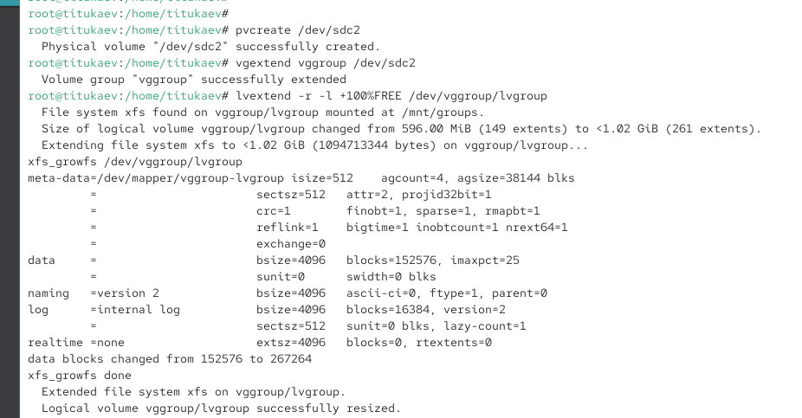
Рис. 12: Расширение тома lvgroup

2.4.3 3. Проверка успешного расширения
- Команда pvs показывает новое доступное пространство физического тома.
- Команда vgs подтверждает увеличение размера группы томов.
- lvs позволяет увидеть новый размер логического тома.
- df -h демонстрирует увеличенный размер файловой системы XFS на /mnt/groups.
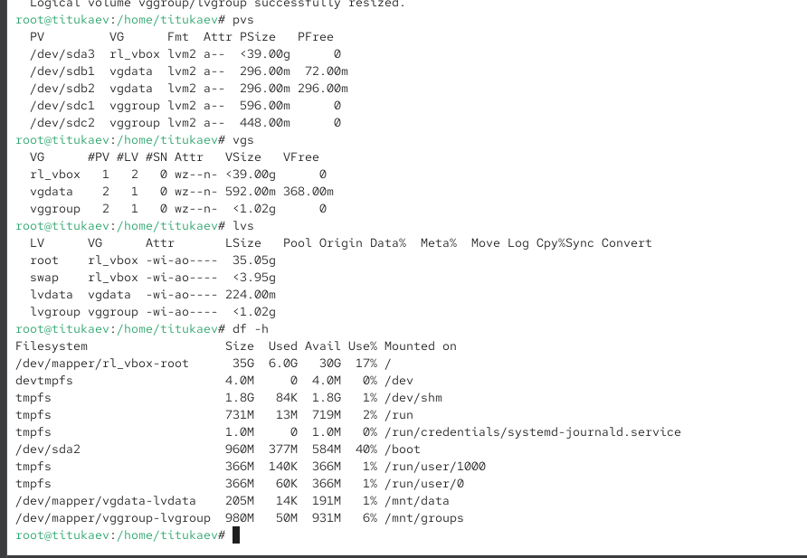
Рис. 13: Проверка после расширения

3 Контрольные вопросы
- Для работы LVM в таблице разделов GUID используется тип раздела 0x8e00 (Linux LVM).
- Создать группу томов vggroup, включающую устройство /dev/sdb3 и использующую физический экстент 4 MiB, можно командой: vgcreate -s 4M vggroup /dev/sdb3.
- Краткую сводку физических томов и их принадлежности к группам томов показывает команда: pvs.
- Чтобы добавить весь диск /dev/sdd в группу томов, необходимо: – создать физический том: pvcreate /dev/sdd; – затем расширить группу томов: vgextend <имя_группы> /dev/sdd.
- Создать логический том lvvol1 размером 6 MiB можно командой: lvcreate -n lvvol1 -L 6M <имя_группы>.
- Добавить 100 МБ в логический том lvvol1 можно командой: lvextend -L +100M /dev/<имя_группы>/lvvol1.
- Если в группе томов недостаточно свободного места, первый шаг — добавить новый физический том с помощью: pvcreate <устройство>, а затем расширить группу томов: vgextend <имя_группы> <устройство>.
- Чтобы вместе с увеличением тома расширить файловую систему, в lvextend используют опцию: -r (resize filesystem).
- Просмотреть доступные логические тома можно командой: lvs.
- Проверить целостность файловой системы на /dev/vgdata/lvdata можно командой: fsck /dev/vgdata/lvdata.

4 Заключение
В ходе работы были выполнены операции по созданию, расширению и управлению логическими томами LVM. Освоены приёмы разметки дисков, формирования физических и групповых томов, создания файловых систем и их динамического изменения. Практические действия подтвердили гибкость LVM и его удобство для масштабирования хранилища.

